附件一

租賃標的示意圖

一、洋山淨水廠(編號1-9) 金門縣金沙鎮沙港劃段849號

編號1 清水池 編號6 加藥室

編號2 污泥脫水機房 編號7 加藥室

編號3 調勻池 編號8 停車棚

編號4 配電室 編號9 空地

編號5 沉澱池

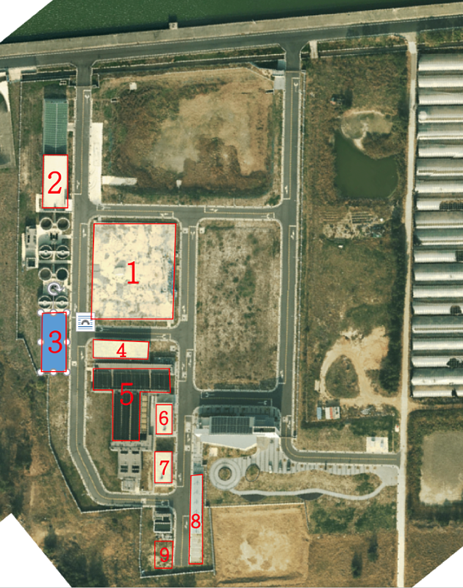

二、金城污水場(編號1-6) 金門縣金城鎮北堤段715、718、721、722、723、727

編號1 管理室

編號2 停車棚

編號3 脫水機房

編號4 氧化深渠

編號5 氧化深渠

編號6 前處理機房

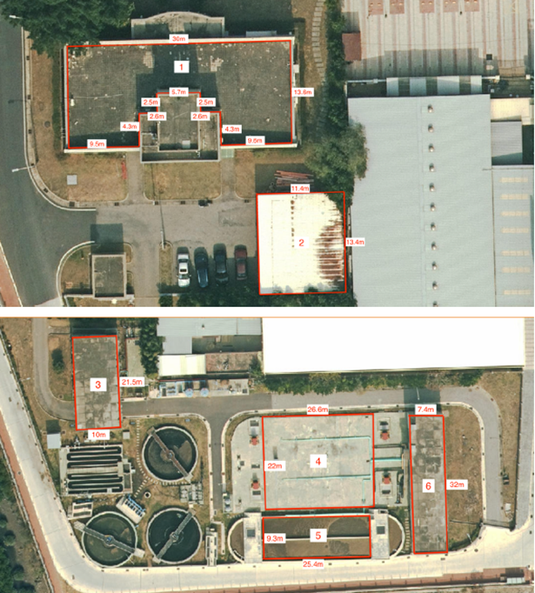

三、榮湖污水場(編號1-5) 金門縣金沙鎮北九劃段938、939、942、973、974、978、979、1008、1009、1011、1040、1042

編號1 管理中心辦公室

編號2 氧化深渠

編號3 脫水機房

編號4 乾燥機房

編號5 污泥堆置場

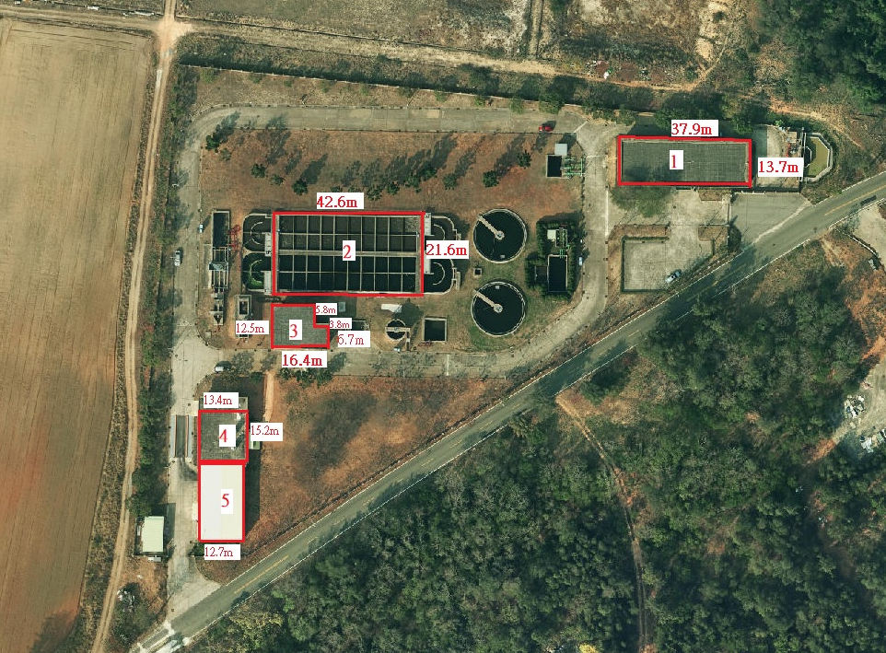

四、廠本部行政大樓(編號1-2) 金門縣金城鎮莒光樓段57號

編號1 視聽室

編號2 廚房

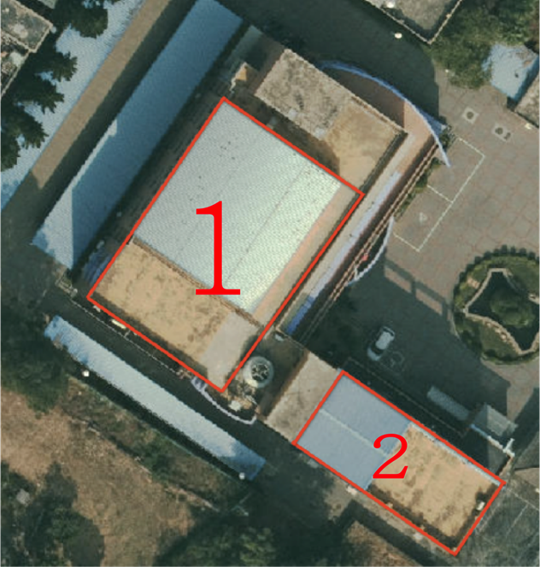

五、田浦受水池 金門縣金沙鎮鵲山段84-1號

備註：

1.本水池為民生用水之水庫，故太陽能材料使用不得對水質造成污染。

2.施作過程不得破壞既有池體

3.本水池水位操作範圍：1.8~6.6EL.m